**CHILBISCHIESSEN 2023**

Schiesssportverein Abtwil/Oberrüti

Freitag 29. September 2023 16.00 – 19.00 Uhr

Samstag 30. September 2023 09.00 – 12.00 Uhr

**Schützenhaus Abtwil**

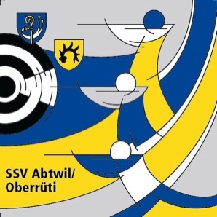

**Gruppenstich**

3 Schütz/Innen

max 1 Aktiv-  
schütz/In

2 Schuss A100  
verdeckt  
mit Ansage

**Juniorenstich**

3 Schuss Probe

10 Schuss Einzel

**Saustich**

2 Schuss

Sauscheibe

**Übungsstich**

5 Schuss

**Chilbistich**

4 Schuss

A100

Auch Nicht- Aktivschützen sind herzlich Willkommen. Für Betreuung ist gesorgt.   
Während den Schiesszeiten ist unsere gemütliche Schützenstube geöffnet.

Mittagessen am Samstag (im Stichgeld inbegriffen)

**Achtung Neuer Modus**

**Das Absenden findet am Samstag gleich anschliessend statt.**